МИНОБРНАУКИ РОССИИ
Федеральное государственное бюджетное образовательное
учреждение высшего образования
«Пензенский государственный университет»

«Программирование на языке СИ»

Методические указания к выполнению лабораторных работ

Пенза

Издательство ПГУ

2017

УДК 681.3.06

Р е ц е н з е н т :
Заместитель директора по базовым информационным технологиям Научно-технического предприятия “Криптософт”, к.т.н. В.Ю. Егоров
Дорошенко, И. «Программирование на языке СИ»: методические указания к выполнению лабораторных работ /И.Н.Дорошенко, Л.Г.Коннова, А.Н.Токарев – Пенза: Изд-во ПГУ, 2017. – 68с.: ил.34, библ. 7 назв.

Даны методические указания к проведению 12 лабораторных работ и соответствующие лабораторные задания. Работы выполняются в рамках дисциплины «Программирование» и ориентированы на изучение представления и обработки данных на языке Си. Приведены описания общих принципов подготовки, выполнения и отладки программ в системе программирования Си/Си++.
Методические указания подготовлены на кафедре «Вычислительная техника» и предназначены для студентов, обучающихся по направления 09.02.01 - «Информатика и вычислительная техника»

Порядок выполнения лабораторных работ
Перед выполнением каждой лабораторной работы необходимо изучить теоретический материал по теме работы. Вся подготовительная работа - выбор метода решения задачи, разработка структуры данных и структуры программы, разработка схемы и текста программы - выполняется до начала лабораторного занятия. На занятии выполняется:
- ввод текста программы в ПЭВМ;
- отладка программы;
- выполнение программы;
- печать программы и результатов ее работы.
- сдача (защита) отчета по предыдущей работе.
Отчет по текущей работе оформляются после лабораторного занятия и представляется в начале следующего занятия.

Требования к оформлению работ
По каждой лабораторной работе составляется отчет (один на бригаду), который должен содержать:
- титульный лист;
- название и цель работы;
- лабораторное задание;
- описание метода решения задачи;
- схему программы;
- распечатку программы и результатов ее выполнения;
- пояснительный текст к программе (описание структуры программы, назначения ее основных переменных, способов реализации отдельных функций и т.д.);
- выводы, которые должны доказывать или оценивать правильность составленной программы или объяснять допущенные ошибки.
Программа должна включать:
- комментарий, в котором указывается номер лабораторной работы, фамилии и учебная группа членов бригады;
- вывод исходных данных по следующей схеме:
<идентификатор переменной> = <значение переменной>;
-вывод результатов с комментариями.
Отчет оформляется на листах формата А4 (297*210). Пример оформенного отчёта приведён в Приложении.

Пример программы на Си
Представленная в примере программа (Рисунок 1) осуществляет вычисление функции по формуле:
.
Исходными данными для вычислений являются: значения переменных a, b, c, d и значения постоянных величин 2 и 15. Числовые значения постоянных величин задаются непосредственно в программе в виде констант, а числовые значения переменных вводятся с клавиатуры. Это позволяет вычислять значение функции при различных значениях переменных.
// Лабораторная работа 1
// Выполнили студенты группы 07ВВ-1
// Иванов И.И, Петров П.П, Сидоров С.С.
#include <stdio.h> //Указание прототи-
#include <conio.h> //пов библиотечных
#include <math.h> //функций
void main()
{
const double k1=2.0; //Объявление
const double k2=15.0; // констант
double a,b,c,d,s1,s2,s3,y; // и переменных
printf("Введите значения переменных a, b, c, d: ");
//Сообщение
// для пользователя
scanf("%lf%lf%lf%lf", &a, &b, &c, &d); //Ввод переменных
s1=pow(sin(c),3); //Промежуточные
s2=pow(cos(a),2); // вычисления
s3=pow(sin(b),d); //
у=(s1*s2)/(5*s3)+k1/k2; //Вычисление y
printf("Искомое значение y = %lf\n",y); //Вывод результата
getch(); //Задержка
} //Конец программы
Первые три строки программы представляют собой комментарий, в котором указывается номер лабораторной работы и сведения о ее исполнителях.
Затем следуют три строки, указывающие на необходимость включения в данный файл трех заголовочных файлов (*.h), находящихся в системной директории и содержащих внешние декларации (прототипы) библиотечных функций printf(), scanf(), sin(), cos(), pow(), getch(). Библиотеки, содержащие данные функции также находятся в стандартной директории.
Следующая строка является декларацией функции main() с указанием имени функции и типа возвращаемого значения (void - никакое значение функцией не возвращается). Каждая программа обязательно должна иметь одну функцию со стандартным именем main().
Далее в фигурных скобках описывается тело функции. Назначение отдельных операторов программы указывается в виде комментариев.
Диалог с пользователем ведется на зкране, который после выполнения данной программы будет содержать следующую информацию:
Введите значения переменных a, b, c, d: 9.5 1.3 6.5 6.65
Искомое значение y=0.135867
Числовые значения переменных a, b, c, d вводятся с клавиатуры после специального приглашения. Значения разных переменных отделяются между собой пробелами. После ввода всех значений нажимается клавиша Enter. После обработки введенных исходных данных на экране появляется вторая строка, содержащая результат вычислений с пояснительным текстом.
Программа завершит свою работу после нажатия на любую клавишу на клавиатуре.

Лабораторная работа № 1
Линейная программа
Цель работы - изучение основных принципов и получение навыков написания линейной программы на языке Си.

Методические указания
При разработке линейной программы на языке Си, выполняющей расчет математической функции, необходимо воспользоваться функциями стандартной математической библиотеки. Функции описаны в заголовочном файле math.h, который подключается с помощью директивы #include <math.h>. В библиотеке реализованы такие функции как pow (возведение в степень), sqrt (корень квадратный), fabs (модуль числа), sin (синус), cos (косинус), tan (тангенс), log (логарифм) и другие функции.

Лабораторное задание
Разработать программу на языке Си с использованием операций языка Си и функций стандартной математической библиотеки. Значение переменной х вводить с клавиатуры с использованием библиотечной функции scanf(). Значение функции у выводить на экран с использованием библиотечной функции printf().

Варианты лабораторных заданий
1) 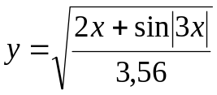
2) 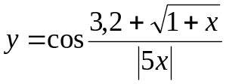
3) 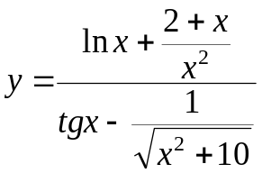
4) 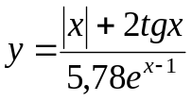
5) 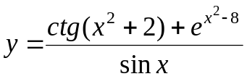
6) 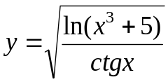
7) 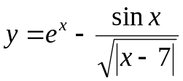
8) 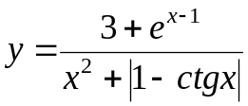
9) 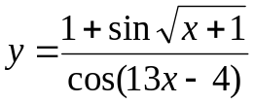
10) 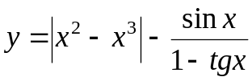
11) 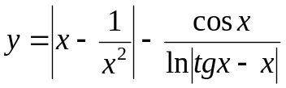
12) 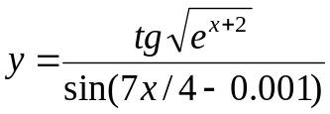
Контрольные вопросы:
- Какова структура программы на языке Си?
- Зачем нужна директива #include?
- Что такое main()?
- Для чего нужны и как применяются переменные и константы?
- Как задаётся тип переменных?
- Какие операции относятся к арифметическим? Каков приоритет каждой их них?
- Какие функции используются для ввода и вывода информации?
- Почему функции scanf() и printf() называются функциями форматного ввода и вывода? Как они работают?

Лабораторная работа № 2
Функции ввода-вывода
Цель работы - изучение функций ввода-вывода и получение навыков организации простейшего ввода - вывода данных.

Методические указания
При выполнении задания к данной лабораторной работе необходимо в программе выполнить ввод и вывод данных различных типов:
-ввод символа и его вывод в символьном виде и в виде кода (формат %с);
-ввод строки символов (длина не менее 15 символов, строка должна состоять минимально из 2-х слов), определение ee длины и вывод строки символов с указанием ее длины (формат %s);
-ввод двух целых десятичных чисел (положительного и отрицательного) и их вывод в десятичном (формат %d) и шестнадцатеричном (формат %x) виде с использованием специального коэффициента длины выводимого числа и без коэффициента (вывод с левой позиции поля заданной ширины , вывод с заданной минимальной шириной поля, вывод со смещением числа вправо);
-ввод двух чисел с плавающей точкой (положительного и отрицательного) и их вывод в десятичной (формат %f) и экспоненциальной (формат %e) формах с заданной точностью (не менее трех знаков после десятичной точки);
-ввод целого беззнакового числа и его вывод в виде десятичного целого без знака (формат %u), восьмеричного целого без знака (формат %o), шестнадцатеричного целого без знака (формат %x).

Лабораторное задание
1. Выбрать задание, соответствующее номеру варианта и содержащее исходные значения переменных различных типов.
2. Составить программу, осуществляющую ввод и вывод исходных данных. Ввод и вывод сопроводить комментариями.
3. Выполнить программу на ЭВМ.

Варианты лабораторных заданий
Выполнить ввод и вывод переменных заданных типов:
1. ’A’; ’Меня зовут <фамилия и имя>’; 315, -27; 127.361, -574.953; 2124.
2. ’B’; ’Меня зовут <фамилия и имя>’; 789, -76; 956.361, -395.659; 794.
3. ’C’; ’Меня зовут <фамилия и имя>’; 873, -846; 52.471, -426.638; 537.
4. ’D’; ’Меня зовут <фамилия и имя>’; 191, -437; 138.76, -961.753; 993.
5. ’E’; ’Меня зовут <фамилия и имя>’; 727, -968; 374.652, -776.23; 108.
6. ’F’; ’Меня зовут <фамилия и имя>’; 356, -592; 1761.98, -394.152; 206.
7. ’G’; ’Меня зовут <фамилия и имя>’; 735, -692; 309.54, -276.372; 489.
8. ’H’; ’Меня зовут <фамилия и имя>’; 896, -372; 682.471, -367.596; 792.
9. ’I’; ’Меня зовут <фамилия и имя>’; 694, -785; 579.851, -468.341; 689.
10. ’J’; ’Меня зовут <фамилия и имя>’; 573, -942; 358.904, -357.986; 468.
11. ’K’; ’Меня зовут <фамилия и имя>’; 426, -794; 246.57, -135.79; 357.
12. ’L’; ’Меня зовут <фамилия и имя>’; 135, -462; 324.56, -236.745; 579.
13. ’M’; ’Меня зовут <фамилия и имя>’; 243, -157; 58.362, -416.68; 362.
14. ’N’; ’Меня зовут <фамилия и имя>’; 642, -357; 369.42, -247.57; 429.
15. ’P’; ’Меня зовут <фамилия и имя>’; 963, -785; 426.37, -653.871; 643.

Контрольные вопросы:
- Что такое спецификатор типа? Зачем он нужен?
- Перечислите фундаментальные типы данных.
- Сколько места в памяти занимают данные разных типов:
- Почему функции scanf() и printf() называются функциями форматного ввода и вывода? Как они работают?
- Какие параметры указываются функции scanf() после управляющей строки? Сколько их должно быть?
- Какие параметры указываются функции printf() после управляющей строки? Сколько их должно быть?
- Что такое управляющие символы?

Лабораторная работа № 3
Операторы условия
Цель работы - изучение операторов условия и приобретение навыков программирования разветвляющихся алгоритмов

Методические указания
При выполнении задания к данной лабораторной работе необходимо в программе для проверки истинности условий при выборе возможных вариантов действий использовать оператор if или конструкцию if - else.

Лабораторное задание
1. Выбрать задание, соответствующее номеру варианта.
2. Определить значения исходных данных.
3. Составить алгоритм решения задачи.
4. Составить программу, осуществляющую ввод исходных данных, необходимые вычисления и вывод результатов. Ввод и вывод сопроводить комментариями.
5. Выполнить программу на ЭВМ, проверяя правильность всех ветвей алгоритма.

Варианты лабораторных заданий
1. С клавиатуры вводятся 4 целых числа a, b, c, d. Найти среди них пару чисел с минимальной по модулю разностью. Операторы цикла в программе не использовать.
2. С клавиатуры вводятся 4 целых числа a, b, c, d (положительных и отрицательных). Найти среди них минимальное из нечетных отрицательных чисел. Операторы цикла в программе не использовать.
3. С клавиатуры вводятся 4 целых числа a, b, c, d. Найти среди них тройку чисел с минимальной суммой. Операторы цикла в программе не использовать.
4. С клавиатуры вводятся 4 целых числа a, b, c, d. Подсчитать сумму чисел, не кратных к1 и не входящих в диапазон от к2 до к3. Операторы цикла в программе не использовать.
5. С клавиатуры вводятся 4 целых числа a, b, c, d (положительных и отрицательных). Подсчитать количество троек положительных чисел. Операторы цикла в программе не использовать.
6. С клавиатуры вводятся 4 целых числа a, b, c, d (положительных и отрицательных). Подсчитать количество отрицательных чисел, не кратных к1 или кратных к2. Операторы цикла в программе не использовать.
7. С клавиатуры вводятся 4 целых числа a, b, c, d. Найти среди них пару чисел с максимальной суммой. Операторы цикла в программе не использовать.
8. С клавиатуры вводятся 4 целых числа a, b, c, d (положительных и отрицательных). Найти среди них максимальное из четных положительных чисел. Операторы цикла в программе не использовать.
9. С клавиатуры вводятся 4 целых числа a, b, c, d. Найти среди них двойку чисел с максимальным произведением. Операторы цикла в программе не использовать.
10. С клавиатуры вводятся 4 целых числа a, b, c, d. Подсчитать сумму чисел, кратных к1, входящих в диапазон от к2 до к3. Операторы цикла в программе не использовать.
11. С клавиатуры вводятся 4 целых числа a, b, c, d (положительных и отрицательных). Найти среди них все пары отрицательных чисел Операторы цикла в программе не использовать.
12. С клавиатуры вводятся 4 целых числа a, b, c, d (положительных и отрицательных). Подсчитать количество положительных чисел, кратных к1 и не кратных к2. Операторы цикла в программе не использовать.

Контрольные вопросы:
- Что такое полная и неполная форма условного оператора?
- Выражения какого типа могут определять условия в условном операторе?
- Какие операции относятся к операциям отношения?
- Какие операции относятся к логическим? Каков их приоритет?
- Когда применяется вложение условных операторов?
- Как правильно записать вложенные условные операторы?
- Что такое оператор выбора? Как им пользоваться?

Лабораторная работа № 4
Циклы с известным числом повторений

Лабораторное задание
По каждому варианту разработать две программы решения указанных задач. Исходные данные генерировать с помощью датчика псевдослучайных чисел.

Варианты лабораторных заданий
1. a). Задан массив А(20). Определить знакопеременную сумму а₁ – а₂ + а₃ – а₄ + ….
б). Просуммировать элементы матрицы Х(6,8), сумма индексов которых равна заданной константе К.
2. а). Задан массив А(20). Вывести на экран сначала его неотрицательные элементы, затем отрицательные.
б). Вычислить среднее арифметическое элементов каждого столбца матрицы М(10,10).
3. а). Задан массив целых чисел А(10). Найти номера элементов, оканчивающихся цифрой 0.
б). В двумерном массиве хранится информация о баллах, полученных спортсменами-пятиборцами в каждом из 5-ти видов спорта (в первой строке – информация о баллах первого спортсмена, во второй – второго и т.д.). Общее число спортсменов равно 6. Определить сколько баллов набрал спортсмен-победитель и сколько баллов набрал спортсмен, занявший последнее место.
4. а). Вычислить среднее арифметическое массива М(10).
б). Из двух массивов A(5) и B(6) сформировать третий массив C(11) и отсортировать его по возрастанию.
5. а). В массиве M(20) целых чисел подсчитать количество четных и нечетных чисел.
б). Задан массив целых чисел А(10,6). Каждый отрицательный элемент массива заменить на его абсолютную величину.
6. а). В массиве из двадцати элементов найти максимальный нечетный элемент.
б). Дана матрица М(4,5). Вычислить вектор D, компоненты которого равны сумме элементов строк матрицы.
7. а). В массиве из двадцати элементов найти минимальный четный элемент.
б). Дан двумерный массив. Найти число пар одинаковых соседних элементов в строках массива.
8. а). Вычислить среднее геометрическое массива М(10).
б). Дан двумерный массив ненулевых целых чисел. Определить, сколько раз элементы массива меняют знак (принимая, что массив просматривается построчно сверху вниз, а в каждой строке – слева направо).
9. а). Задан массив целых чисел А(20). Из всех положительных элементов вычесть элемент с номером к1, из всех остальных элемент с номером к2.
б). Дана матрица N(6,5). Найти столбец с минимальной суммой элементов.
10. а). Задан массив целых чисел А(20). К положительным элементам прибавить элемент с номером m1, к остальным - элемент с номером m2.
б). Задан двумерный массив целых чисел. В каждом его столбце найти количество элементов, кратных a или b.
11. а). В массиве А(20) целых чисел подсчитать сумму положительных элементов, кратных к1.
б). Найти наибольший номер строки, в которой расположен максимальный элемент двумерного массива М(8,8).
12. а). Задан массив целых чисел А(20). Все элементы, кратные числу К, заменить на нуль.
б). Дана матрица N(6,5). Найти строку с максимальной суммой элементов.

Контрольные вопросы:
- Что такое цикл?
- Какие виды циклов вы знаете?
- Каков порядок действий при выполнении цикла for?
- Как организовать арифметический цикл с помощью цикла for?
- Запишите алгоритм, определяемый циклом for, с помощью цикла while.
- Что такое вложенный цикл?
- Сколько раз в общей сложности выполняется тело вложенного цикла?
- Как и когда используются операторы break и continue?

Лабораторная работа № 5
Циклы с неизвестным числом повторений

Цель работы - изучение организации циклов с неизвестным числом повторений, расчет членов обрабатываемой последовательности, задание условий окончания цикла.

Лабораторное задание
1. Выбрать задание, соответствующее номеру варианта.
2. Определить значения исходных данных.
3. Составить алгоритм решения задачи.
4. Составить программу, осуществляющую подсчет суммы или очередного члена последовательности. Организовать ввод исходных данных (если это необходимо) и в цикле подсчет очередного элемента последовательности, вывод результатов.
5. Выполнить программу на ЭВМ и оценить правильность её работы.

Варианты лабораторных заданий
- Среди чисел 1, 1+1/2, 1+1/2+1/3,…найти первое, большее числа n.
- Последовательность вещественных чисел образуется следующим образом:
а₀ = 1/1, а₁=2/1,…, а_{i}=(Числитель а_{i-1} + Числитель а_{i-2}) / (Знаменатель а_{i-1} + Знаменатель а_{i-2})
Найти такой член последовательности, который отвечает условию
|а_{n} – а_{n-1}| <= 0.001.
- Общий член последовательности вещественных чисел образуется по формуле:
y_{i} = 1/2*(y_{i-1} + x/y_{i-1}-1), i= 1, 2,…,
Найти первый член y_{n}, для которого выполняется неравенство |y_{n}² – y_{n-1}²| < e.
4. Вычислить Cos x по формуле:
Cos x = 1 – x²/2! + x⁴/4! – x⁶/6! + x⁸/8! – … + (–1)^{n} * x^{2*n} / (2*n)! + …,
где n = 1,2,3… .
Вычисления закончить, когда очередной член будет изменять сумму на величину меньше чем 10^{–3}.
5. Последовательность Фибоначчи образуется так: первый и второй член последовательности равны 1, каждый следующий равен сумме двух предыдущих. Найти первое число в последовательности Фибоначчи, большее n.
6. Вычислить сумму 1! + 2! + 3! + ….+ n! + …, где к! = 1 * 2 * 3 * 4 *…* к. Вычисления закончить, когда очередной член последовательности станет больше 1000.
7. Вычислить е^{х} по формуле:
е^{х} = 1 + x + x²/2! + x³/ 3! + … +x^{n}/n! + ….
Вычисления закончить, когда очередной член будет изменять сумму на величину меньше чем 10^{–3}.
8. Последовательность Фибоначчи образуется так: первый и второй член последовательности равны 1, каждый следующий равен сумме двух предыдущих. Найти сумму всех чисел в последовательности Фибоначчи, которые не превосходят 1000.
9. Вычислить сумму x/1! + x/2! + x/3! + ….+ x/n! + …, где к! = 1 * 2 * 3 * 4 *…* к. Вычисления закончить, когда очередной член последовательности станет меньше 0.001.
10. Вычислить сумму 1 + x/1! + x²/2! + x³/3! + ….+ x ^{n} /n! + …, где к! = 1 * 2 * 3 * 4 *…* к. Вычисления закончить, когда разность между очередным членом и предыдущим членом последовательности станет меньше 0.001.
11. Вычислить sin x по формуле:
sin x= x - x³/ 3! + x⁵/5! - … +x^{n}/n! + …,
где n = 0, 1,2,3… .
Вычисления закончить, когда очередной член будет изменять сумму на величину меньше чем 10^{–3}.
12. Задано вещественное число а. Найти такое наименьшее n, при котором выполняется условие: 1+1/2+1/3+ … +1/ n > a.

Контрольные вопросы:
- Чем отличается цикл с предусловием от цикла с постусловием?
- Когда необходимо использовать цикл с предусловием, а когда с постусловием? Приведите примеры.
- Какие циклы с предусловием существуют в языке Си?
- Сколько операторов содержит в себе тело цикла с предусловием?
- Как правильно записать цикл с постусловием на языке Си?
- Чем отличается оператор while от оператора if?

Лабораторная работа № 6
Указатели и массивы
Цель работы - использование указателей при работе с массивами.

Методические указания
В программе необходимо определить указатели. Все обращения к элементам массивов (одномерных и двумерных) производить с помощью указателей.

Лабораторное задание
Задание взять из лабораторной работы 4.

Контрольные вопросы:
- Что такое массив и что такое матрица? Как они располагаются в памяти компьютера?
- Что представляет собой индекс элемента массива?
- Что такое указатель и что является его значением?
- Как проинициализировать указатель?
- Как описать указатель на начало массива?
- Как получить значение по указателю?
- Какие операции допустимы при работе с указателями?
- Как работают операции инкремента и декремента, примененные к указателям?
- Как обратиться к элементу массива через указатель?
- Как обратиться к элементу матрицы через указатель на начало матрицы?

Лабораторная работа № 7
Строки
Цель работы - изучение правил описания, ввода-вывода и основных функций обработки символьных (строковых) данных.

Методические указания
При обработке строк целесообразно в максимальной степени использовать библиотечные функции и макросы.

Лабораторное задание
1. Выбрать задание, соответствующее номер варианта.
2. Составить алгоритм обработки заданной строки в соответствии с заданием.
3. Составить программу, которая выполняет:
- ввод исходной строки (исходная строка задается произвольно);
- вывод исходной строки;
- обработку строки в соответствии с заданием;
- вывод результатов обработки с соответствующими комментариями.

Варианты лабораторных заданий
1. В пpоизвольном тексте найти и отпечатать все слова, начинающиеся с буквы а.
2. В пpоизвольном тексте найти и отпечатать все слова, заканчивающиеся буквой r.
3. В пpоизвольной строке S подсчитать число вхождений подстроки S1.
4. В пpоизвольном тексте вставить между пеpвым и втоpым словом новое слово.
5. Опpеделить число символов в самом длинном слове стpоки. Слова отделяются знаком пробел.
6. В пpоизвольной строке S заменить все вхождения подстроки S1 на подстроку S2.
7. В пpоизвольном тексте найти самое коpоткое слово.
8. В произвольном слове опpеделить число символов, заключенных в кpуглые скобки.
9. Отпечатать втоpое и четвертое слова пpоизвольного текста.
10. В пpоизвольном тексте найти и отпечатать слова, содеpжащие букву e, но не содержащие букву w.
11. В пpоизвольном тексте вставить между втоpым и тpетьим словом новое слово.
12. В пpоизвольном тексте найти и отпечатать все слова длиной 5 символов.

Контрольные вопросы:
- Что такое Си-строка? Чем она отличается от массива символов?
- Что такое нуль-терминатор?
- Чем отличается описание char *st от char st[N], где N – некоторая константа?
- Как инициализировать строку?
- Чем отличается ввод строки с помощью функции scanf() от ввода с помощью функции gets()?
- Как найти длину строки?
- Можно ли использовать операцию присваивания для задания значения строки?
- Что такое конкатенация строк?
- Какие функции для работы со строками Вы можете назвать?

Лабораторная работа № 8
Функции
Цель работы - изучение правил составления и написания функций и интерфейса функционального модуля.

Лабораторное задание
Лабораторная работа 8 выполняется на основе заданий к лабораторной работе 6.
1. Выбрать задание, соответствующее номеру варианта.
2. Составить программу, которая выполняет следующие действия:
а) ввод исходных массивов;
б) вывод исходных массивов;
в) обработку массивов в соответствии с заданием;
г) вывод результатов с соответствующими комментариями.
Пункты а), б), в), г) оформить в виде функций. Глобальные данные в программе не использовать.
- Выполнить программу и оценить правильность ее работы.

Контрольные вопросы:
- Что такое функция?
- Для каких целей используются функции?
- Что такое функция типа void?
- Что такое прототип функции и где он используется?
- Чем отличается прототип функции от вызова функции?
- Чем отличается описание функции от определения функции?
- Каковы критерии соответствия формальных и фактических параметров?
- Зачем нужен оператор return?
- Что такое заголовочный файл?

Лабораторная работа № 9
Структуры
Цель работы - изучение правил описания, ввода-вывода и основных приемов работы со структурированными данными.

Лабораторное задание
1. Выбрать структуру данных по следующему правилу (N - номер варианта):
если 1 <= N <= 4, то рис. 1.а.;
если 5 <= N <= 8, то рис. 1.б.;
если 9 <= N <= 12, то рис. 1.в.;
если 13 <= N <= 15, то рис. 1.г.
2. По номеру варианта выбрать предметную область.
3. Заполнить заданную структуру данными из выбранной предметной области.
4. Составить программу, которая выполняет следующие действия:
- ввод структурированных данных;
- вывод исходных данных в виде заданной таблицы;
- перестановку местами верхней и нижней строк структурированных данных;
- вывод результата преобразования.
5. Выполнить программу на ЭВМ и оценить правильность ее работы.
Варианты структур.
а) б)

в) г)
Горизонтальное объединение столбцов обозначает использование вложенной структуры в этом месте таблицы.

Варианты предметных областей

1. Одежда.  2. Автомобили.  3. Мотоциклы.  4. Самолеты.  5. Реки России.  6. Профессии.  7. Газеты.  8. Книги. | 9. Компактдиски.  10. Транспорт.  11. Список учебной группы.  12. Моря.  13. Предметы первого курса.  14. Государства.  15. Города.

Контрольные вопросы:
- Что такое структурный тип данных?
- Какие виды структур данных Вы знаете?
- Что такое вложенные структуры?
- Каким образом можно обратиться к различным полям структуры?
- Как задать массив структур?

Лабораторная работа № 10
Файлы
Цель работы - изучение способов описания файлов и основных принципов работы с файлами в различных режимах: создания, модификации, добавления и чтения.

Методические указания
При составлении программы необходимо учитывать следующие положения:
- имена файлов исходных данных (в режимах начального формирования и добавления) и файлов результатов должны вводиться с клавиатуры;
- при отсутствии на диске указанного файла в режимах чтения и добавления на экран должно выдаваться предупреждающее сообщение и осуществляться повторный запрос имени файла.

Лабораторное задание
1. Лабораторная работа № 10 выполняется на основе работы № 6.
2. В задание №6 лабораторной работы добавить работу с файлами:
а) в функции ввода исходные данные записывать в файл;
б) в функциях обработки и вывода данные читать из файла, результат сохранять в файл;
в) для второго задания лабораторной работы №6 данные дописывать в файл с исходными данными для первого задания;
г) результаты выполнения и первого, и второго задания тоже должны быть сохранены в одном файле.
3. Выполнить программу на компьютере и оценить правильность ее работы.
4. Вывести на печать содержимое файла исходных данных и результатов работы программы.
Контрольные вопросы:
- Что такое файл?
- Какие функции для работы с файлами существуют?
- Как открыть файл на запись?
- Как открыть файл на дозапись?
- Как открыть файл на чтение?
- Как проверить открылся ли файл?
- Как прочитать информацию из файла?
- Как записать информацию в файл?
- Каково назначение функции fclose?

Лабораторная работа № 11
Динамические структуры данных
Цель работы - изучение способов организации и описания динамических структур, приобретение навыков работы с ними.

Методические указания
Данная работа подразумевает создание односвязного динамического списка с неограниченным количеством элементов. После ввода очередного элемента списка на экран должен выдаваться запрос об окончании ввода. Об окончании списка также может свидетельствовать ввод специального символа в 1-ое поле элемента, например ‘*’. Перестановка элементов списка может быть произведена двумя способами: изменением содержимого полей связей и изменением содержимого информационных полей в соответствующих элементах списка. Для выполнения лабораторной работы рекомендуется осуществлять замену первым способом.

Лабораторное задание
Данная лабораторная работа выполняется на основе задания к лабораторной работе №9 "Структуры".
1) Выбрать задание к лабораторной работе "Структуры" в соответствии с номером бригады.
2) Оформить структуру данных в виде динамического списка.
3) Разработать программу, осуществляющую:
а) ввод исходных данных в список, завершение ввода должно отмечаться специальным символом (в список должно быть введено не менее пяти записей);
б) вывод исходных данных на экран в виде таблицы;
в) перестановку местами первого и последнего элементов динамического списка;
г) вывод на экран модифицированного списка в виде таблицы;
4) Выполнить программу на компьютере и оценить правильность ее работы.

Контрольные вопросы:
- Что такое динамические структуры данных?
- В чём отличие массива структур и динамического списка?
- Какова внутренняя структура односвязного динамического списка?
- Какие функции есть для работы с динамической памятью ?
- Каковы преимущества работы с динамической памятью?

Лабораторная работа № 12
Многомодульные программы
Цель работы - изучение принципов написания многомодульных программ и приобретение навыков в написании таких программ и работе с ними.

Методические указания
Описание глобальных переменных, констант и функций и доступ к ним можно сделать различными способами, но требование хорошего стиля программирования подразумевает для этого организацию файла, содержащего все декларации глобальных функций и описание глобальных переменных, констант. Этот файл называется заголовочный файл, имеет расширение *.h и подключается директивой #include в файлах, в которых используются его содержимое. В собственный *.h файл можно также включать и подключение всех стандартных библиотек. При выполнении данной лабораторной работы следует придерживаться описанного выше принципа.

Лабораторное задание
Данная лабораторная работа выполняется на основе лабораторного задания к работе № 8 "Функции".
1. Выбрать вариант задания в соответствии с номером бригады.
2. Каждая функция 8-ой лабораторной работы должна быть помещена в отдельный файл. Далее в среде необходимо создать проект, в который включаются все файлы с функциями.
3. Выполнить программу на компьютере и оценить правильность ее работы на различных наборах данных.
Контрольные вопросы:
- Какова связь между модулями в многомодульной программе?
- На каких принципах формируются данные в заголовочные файлы?
- Как осуществляется компоновка и компиляция многомодульных программ?

Приложение

Некоторые функции и макросы языка Си

Математические функции
int abs(int i). Прототип: stdlib.h, math.h. Функция: формирование модуля i. Результат: величина типа (int), равная абсолютному значению аргумента.
double acos(double x). Прототип: math.h. Функция: формирование значения, равного arccos x. Результат: величина типа (double) со значением, равным арккосинусу аргумента. Это значение принадлежит диапозону 0...pi.
double asin(double x). Прототип: math.h. Функция: формирование значения, равного arcsin x. Результат: величина типа (double) со значением, равным арксинусу аргумента. Это значение принадлежит диапозону -pi/2...pi/2.
double atan(double x). Прототип: math.h. Функция: формирование значения, равного arctg x. Результат: величина типа (double) со значением, равным арктангенсу аргумента. Это значение принадлежит диапазону -pi/2...pi/2.
double cos(double x). Прототип: math.h. Функция: формирование переменной со значением, равным cos x. Аргумент выражается в радианах. Результат: величина типа (double) со значением, равным косинусу аргумента. Это значение принадлежит диапазону -1...1.
double exp(double x). Прототип: math.h. Функция: формирование переменной со значением, равным 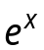. Результат: величина типа (double) со значением, равным степени аргумента.
double ldexp(double value, int x). Прототип: math.h. Функция: формирование переменной со значением, равным value*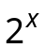. Результат: величина типа (double) с указанным значением.
double log(double x). Прототип: math.h. Функция: формирование переменной со значением, равным ln x. Результат: величина типа (double) со значением, равным натуральному логарифму аргумента.
double log10(double x). Прототип: math.h. Функция: формирование переменной со значением, равным log10 x. Результат: величина типа (double) со значением, равным десятичному логарифму аргумента.
double pow(double x, double y). Прототип: math.h. Функция: формирование переменной со значением, равным xy.Результат: величина типа (double) с указанным значением.
int rand(void). Прототип: stdlib.h Функция: формирование псевдослучайного числа со значением в интервале 0...32767. Результат: псевдослучайное число типа (int).
double sin(double x). Прототип: math.h. Функция: формирование переменной со значением, равным sin x. Аргумент выражается в радианах. Результат: величина типа (double) со значением, равным синусу аргумента.
double sqrt(double x). Прототип: math.h. Функция: формирование переменной со значением, равным 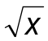. Результат: величина типа (double) со значением, равным квадратному корню из аргумента.
double tan(double x). Прототип: math.h. Функция: формирование переменной со значением, равным tan x. Аргумент выражается в радианах. Результат: величина типа (double) со значением, равным тангенсу аргумента.

Функции ввода - вывода
int getch(void). Прототип: conio.h. Функция: ввод одного символа с клавиатуры без копирования его на экран. Результат: переменная типа (int), равная коду введенного символа.
int getchar(void). Прототип: stdio.h. Функция: буферизованный ввод одного символа из стандартного входного файла. Результат: переменная типа (int), со значением, равным коду введенного символа, или со значением EOF, если ввод оказался неудачным.
char* gets(char *string). Прототип: stdio.h. Функция: ввод из стандартного входного файла одной строки текста и после замены символа конца строки символом с кодом 0 размещение введенных символов в поле памяти, на первый символ которого указывает аргумент string. Результат: переменная типа (char*), определяющая первый символ поля памяти, или пустое значение, если встретился конец файла или возникла ошибка.
int kbhit(void). Прототип: conio.h. Функция: убедиться в том, что первое же выполнение функции getch() приведет непосредственно к вводу символа с консоли. Результат: переменная типа (int) со значением, отличным от 0, если в буфере консоли находится еще не введенный символ, или со значением 0 в противном случае.
int printf(const char *format,...). Прототип: stdio.h. Функция: вывод в стандартный выходной файл в соответствии с перечнем шаблонов, заданных параметром format, значений аргументов, стоящих на месте многоточия. Результат: переменная типа (int) со значением, равным числу выводимых символов, или со значением EOF, если возникли ошибки.
int putch(int ch). Прототип: conio.h. Функция: вывод символа с кодом ch на консоль. Результат: переменная типа (int), равная коду выводимого символа.
int putchar(int ch). Прототип: stdio.h. Функция: вывод в стандартный выходной файл символа с кодом ch. Результат: переменная типа (int) со значением, равным коду выводимого символа, или со значением EOF, если возникли ошибки.
int puts(const char *string). Прототип: stdio.h. Функция: вывод в стандартный выходной файл последовательности символов, заданных параметром string и дополненной символом новой строки. Результат: переменная типа (int) со значением, равным коду последнего выводимого символа, или со значением EOF, если возникли ошибки.
int scanf(const char *format,...). Прототип: stdio.h. Функция: буферизованный ввод из стандартного входного файла в соответствии с перечнем шаблонов в последовательности, заданной параметром format, набора литералов, находящихся в полях файла, и присвоение значений этих литералов переменным, указанным аргументами, стоящими на месте многоточия. Результат: число значений, присвоенных указанным переменным.
int strlen(const char *str) . Прототип: string.h. Функция: определение числа символов в последовательности, указанной аргументом str. Результат: переменниая типа (int), равная числу символов в последовательности, завершающейся символом с кодом 0.

Макросы работы с символьными данными, определенные в ctype.h
Макро | Принимает значение Истина, если с есть:
isalnum(c) | буква или цифра
isalpha(c) | Буква
isdigit(c) | Цифра
islower(c) | прописная буква
isupper(c) | заглавные буквы
isspace(c) | код интервала (' ', '\t', '\r',' \n', '\v', '\f')
isxdigit(c) | код 16-ной цифры

Замечания по стилю оформления программ
В данном разделе даются некоторые рекомендации по форматированию и документированию (задание комментариев) программы, продиктованные опытом практического программирования.
1. Комментарии должны располагаться в тексте программы; они должны иметь правильную пунктуацию и не иметь сокращений.
2. Комментарии не должны подтверждать очевидное. Пример бесполезных комментариев:
х++ ; // Увеличение х
/* Определение глобальных переменных*/

3. В начале файла вставляйте комментарий, указывающий автора, описывающий, что делается в файле и какие-то особенности использования данного файла.
4. Комментарий лучше располагать в многострочных блоках, выравнивая начало и конец комментария по вертикали:
/* Первая строка
* Вторая строка
* Третья строка
*/
или
int a; // Текущий указатель символа в строке
char str[50]; // Результирующая строка
float b; // Описание, что делает переменная b
Комментарий выравнивается по столбцам: типа, имени переменной и ее описания.
5. Не располагайте комментарий между именем функции и открывающей скобкой:
fun ( int a )
/* Не помещайте комментарий здесь */
{
...
}
чтобы читающий мог сказать, видит он прототип или тело функции.
/* Можно поместить комментарий здесь*/
fun ( int a )
{
/* или здесь,
** с таким же отступом, что и у кода
*/
}
6. Помечайте конец длинного составного оператора. В конце блока лучше полностью описывать управляющий оператор
for ( i = 0; i <= 10; i++){
while ( a > b ){
...
} // while ( a > b )
} // for ( i = 0; i <= 10; i++)
7. Не располагайте в одной строке больше одного оператора.
8. Текст подпрограммы должен помещаться на экране. Это удобно при редактировании.
9. Используйте штриховую линию для визуального разделения подпрограмм
/*-----------------------------------------------------------------*/
над каждым определением функции.
10. Правила по использованию пробелов.
- Отступ в первой строке зрительно разбивает абзацы.
- Пробел следует за точкой, но не должен предшествовать ей.
- Разбивайте текст программы на логические куски (т.е. абзацы), где каждый кусок выполняет одну операцию. Окружите эти куски или пустыми строками, или строками с фигурными скобками.
- Опeрации являются сокращениями слов. Когда вы видите "+", то говорите "плюс". Подобно любому сокращению, вы должны окружать его символом пробела. Например: а + в читается "а плюс в", но а+в читается "аплюсв".
- Исключение составляют унарные операции, которые рассматриваются как словарные префиксы или суффиксы: *p, a--, f(arg, arg) или знак ->, которые в Си/Си++ являются эквивалентом знака переноса. До и после них пробелов не должно быть p->msg(), obj.msg().
- За знаком препинания всегда должен идти пробел.
11. Делайте отступы, чтобы абзацы в тексте были видны: минимально три пробела, лучше - четыре.
Сравните два варианта программм:
void f( void ) void f( void )
{ {
if ( x ) if ( x )
yyy(); yyy();
more_cod(); more_cod();
even_more_code(); even_more_code();
} }
12. Выделяйте условные операторы абзацными отступами. Напрмер:
if ( i )
one();
else
two();

13. При определении локальных переменных используйте отступы, чтобы показать область их действия
f()
{
int local_var;
int another_local_var;
code;
}
14. Выравнивайте скобки вертикально по левой границе ( как это сделано в предыдущем примере ).
15. Имена идентификаторов должны быть простыми символами близкого вам (лучше, если это будет английский) языка, которые описывают действия функций, аргументов или переменных.

Среда Microsoft Visual Studio

Начало работы
После успешного запуска Microsoft Visual Studio на экране появляется окно приложения, подобное тому, которое показано на Рисунке 1.
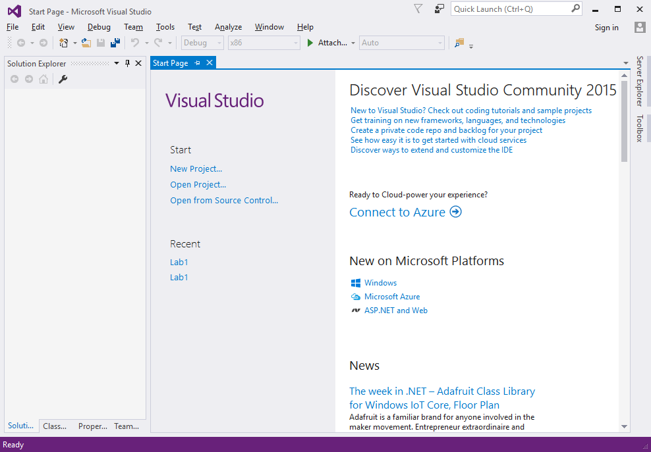
Рисунок 2 – Microsoft Visual Studio
Верхняя часть окна включает меню и инструментальную панель. Левая часть окна является основным рабочим пространством, которое предназначенное для ввода и редактирования исходного текста программ. В правой части приложения присутствует окно решения «Solution Explorer».

Создание проекта С/С++ консольного приложения
Для создания проекта необходимо выбрать пункт меню «File»→«New»→«Project…» (Рисунок 3).
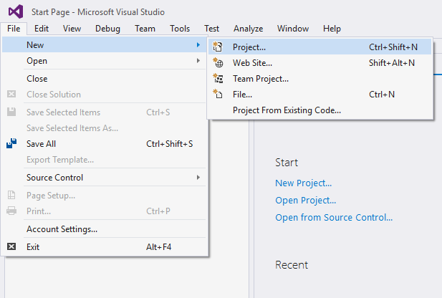
Рисунок 4 – Пункт меню «Создание нового проекта»

На экране появится диалоговое окно, показанное на Рисунке 5.
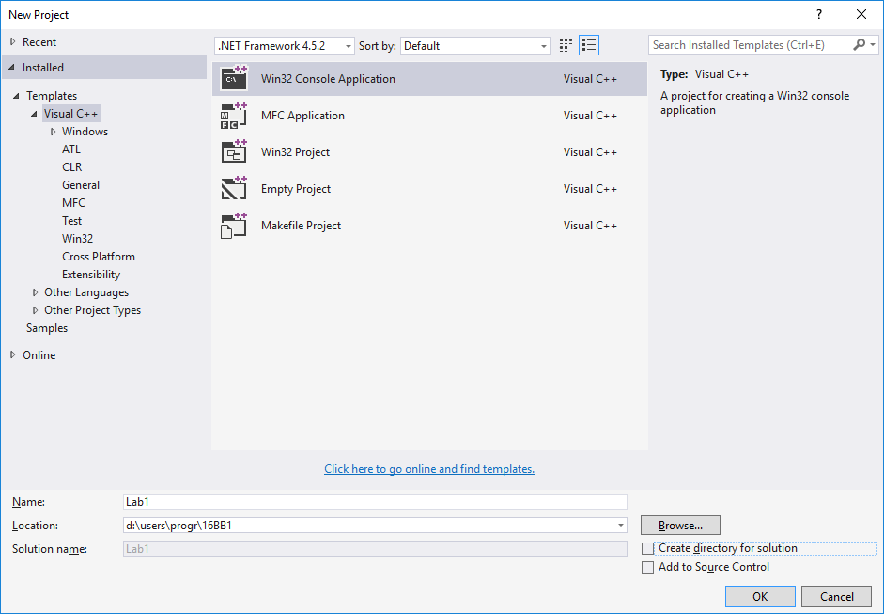
Рисунок 6 – Диалоговое окно «Новый проект»
В окне в секции «Templates» необходимо указать шаблон проекта «Win32 Console Application».
В пункте «Name» задается имя нового проекта. Имя должно выбираться в соответствии с номером лабораторной работы. В приведенном на рисунке примере имя проекта «Lab1».
В пункте «Location» указывается путь, где будет создан новый проект.
Важно: при указании пути необходимо придерживаться следующих требований:
- Проект должен располагаться на локальном диске (не сетевом). В приведенном на рисунке примере это диск «D:».
- Рабочий каталог определяется по следующему правилу «D:\Users\<Дисциплина>\<Группа>»
  - <Дисциплина> — название дисциплины. В приведенном на рисунке примере это «progr».
  - <Группа> — номер группы. В приведенном на рисунке примере это «16BB1».
Отметка в пункте «Create directory for solution» может отсутствовать.
Если отметка стоит, то становится доступным пункт «Solution Name», в котором можно указать имя решения, и на диске создается отдельный каталог под решение. По указанному в пункте «Location» пути первоначально будет создан каталог решения (имя указано в пункте «Solution Name»), внутри каталога решения будет создан каталог проекта (имя указано в пункте «Name»).
Если отметка отсутствует, то пункт «Solution Name» не доступен и на диске отдельный каталог под решение не создается. По указанному в пункте «Location» пути будет создан только каталог проекта (имя указано в пункте «Name»).
После ввода всех необходимых данных нажимается кнопка «Ok», после чего появляется диалоговое окно настройки проекта (Рисунок 7).
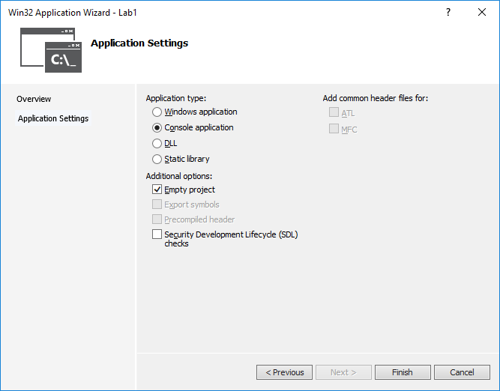
Рисунок 8 – Диалоговое окно «Настройки проекта»
В правой части диалогового окна выбираются тип создаваемого приложения («Application type»), дополнительные опции («Additional options») и дополнительные заголовочные файлы («Add common header files»).
При выборе типа создаваемого приложения («Application type») можно указать один из нескольких вариантов.
- «Windows application» — стандартное оконное приложение Windows.
- «Console application» — консольное приложение.
- «DLL» — динамическая библиотека.
- «Static library» — статическая библиотека.
Для создания проекта консольного приложения необходимо выбрать «Console application».
В разделе дополнительные опции («Additional options») необходимо поставить отметку в пункте «Empty project». Это означает, что должен быть создан пустой проект без дополнительных файлов и настроек.
После отметки пункта «Empty project» все остальные пункты должны стать недоступными.
Нажимаем кнопку «Finish». После этого Visual Studio должна создать на диске новый проект. На экране должно появиться окно «Solution Explorer» (Рисунок 9).
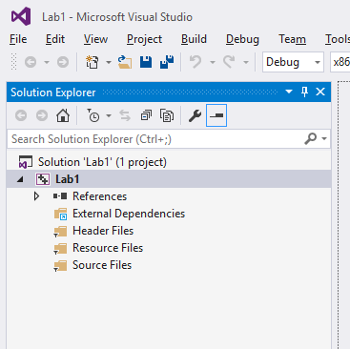
Рисунок 10 – Solution Explorer
В дереве «Solution Explorer» должен присутствовать созданный нами проект «Lab1».

Открытие существующего проекта
Для открытия существующего проекта необходимо выбрать пункт меню «File»→«Open»→«Project/Solution…» (Рисунок 11).
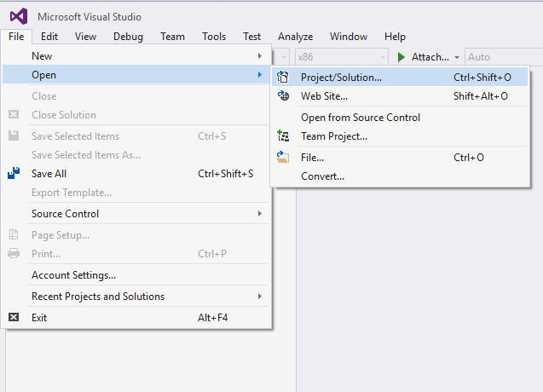
Рисунок 12 – Пункт меню «Открытие существующего проекта»
На экране появится диалоговое окно, показанное на Рисунке 13
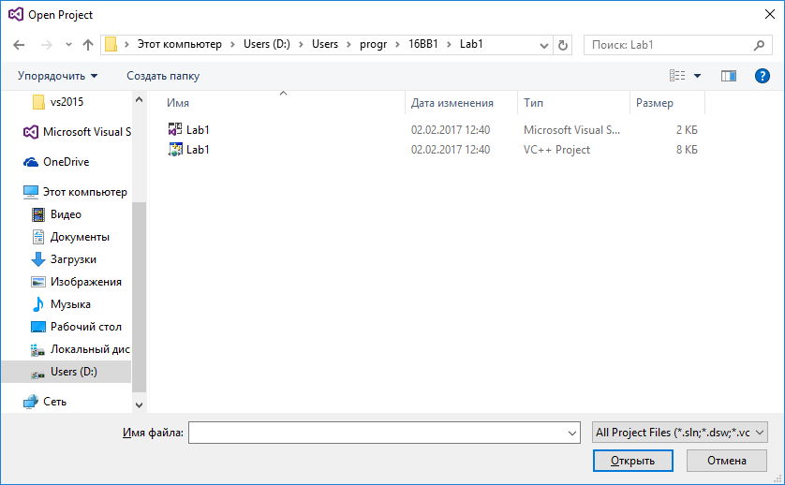
Рисунок 14 – Диалоговое окно «Открытие проекта»
В дереве каталогов открыть директорию, в которой располагается проект. Проекты должны располагаться в каталоге «D:\Users\<Дисциплина>\<Группа>».
В каталоге проекта выбрать файл проекта и нажать кнопку «Open».

Добавление нового файла в проект
Для добавления нового файла в проект необходимо в дереве «Solution Explorer» для выбранного проекта вызвать контекстное меню.
Примечание: контекстное меню можно вызвать нажатием правой кнопки мыши.
В появившемся контекстном меню (Рисунок 15) необходимо выбрать пункт меню «Add»→«New Item…»
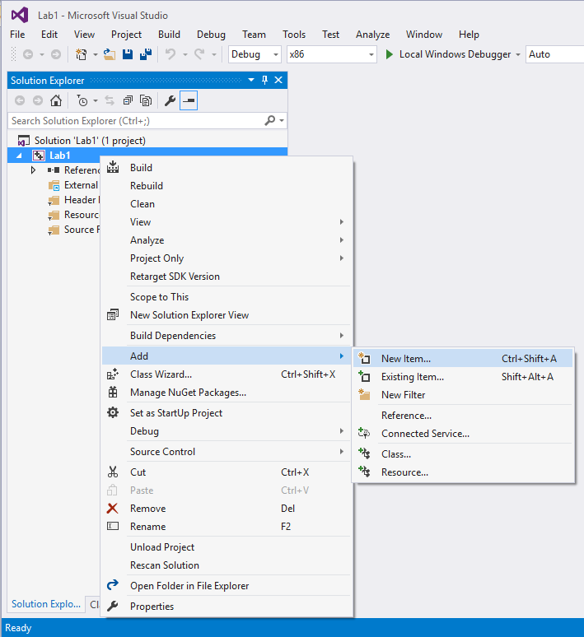
Рисунок 16 – Пункт контекстного меню «Добавление нового файла»
На экране появится диалоговое окно добавления нового элемента, показанное на Рисунке 17.
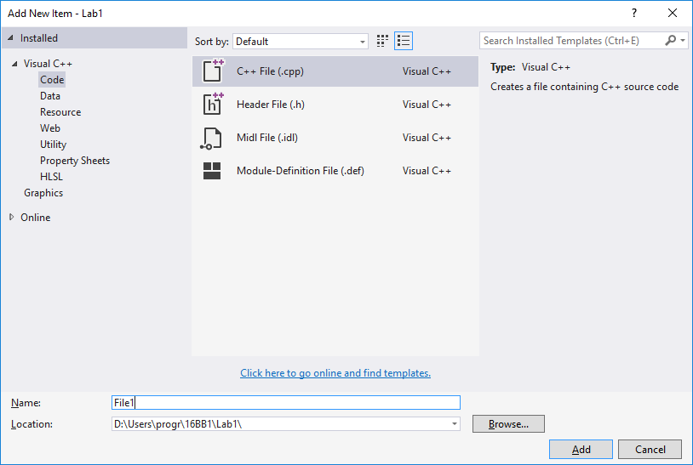
Рисунок 18 – Диалоговое окно «Добавление нового элемента»
В диалоговом окне слева, в дереве необходимо выбрать категорию «Code» (файлы исходного кода).
В секции «Visual C++» необходимо указать шаблон файла. Если добавляется файл исходного кода, то необходимо указать шаблон «C++ File (.cpp)». Если добавляется заголовочный файл, то необходимо указать шаблон «Header File (.h)».
В пункте «Name» задается имя нового файла. В приведенном на рисунке примере имя файла «File1». Полное имя файла в соответствии с выбранным шаблоном будет «File1.cpp».
В пункте «Location» указывается путь, где будет создан новый файл. По умолчанию предлагается создавать новый файл внутри каталога проекта.
Важно: при указании пути необходимо придерживаться следующих требований:
- Файл должен располагать внутри каталога проекта, поэтому можно оставить путь, предложенный по умолчанию.
- Файл можно располагать во вложенном каталоге внутри проекта.
В приведенном на рисунке примере оставлен путь по умолчанию «D:\Users\<Дисциплина>\<Группа>\Lab1».
После нажатия кнопки «Add» на диске будет создан новый файл и он будет добавлен в проект (Рисунок 19).
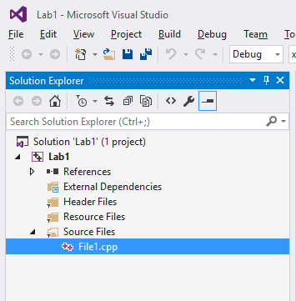
Рисунок 20 – Проект с добавленным новым файлом

Добавление существующего файла в проект
Для добавления существующего файла в проект необходимо в дереве «Solution Explorer» для выбранного проекта вызвать контекстное меню.
В появившемся контекстном меню (Рисунок 21) необходимо выбрать пункт меню «Add»→«Existing Item…».
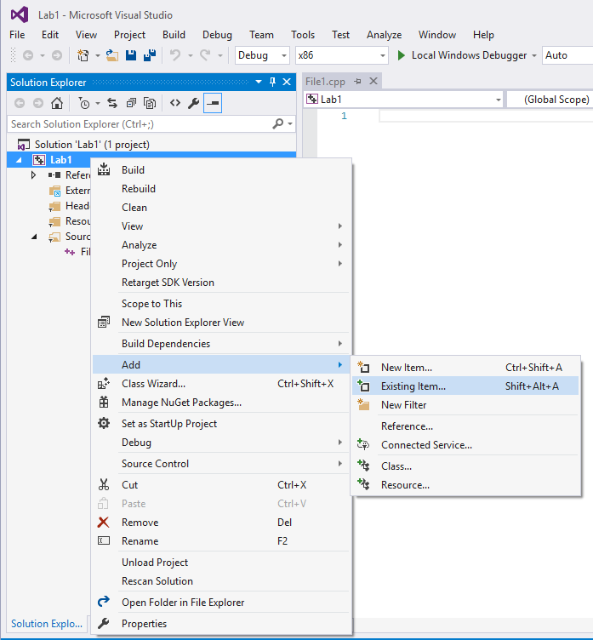
Рисунок 22 – Пункт контекстного меню «Добавление существующего файла»
На экране появится диалоговое окно добавления существующего элемента, показанное на Рисунке 23.
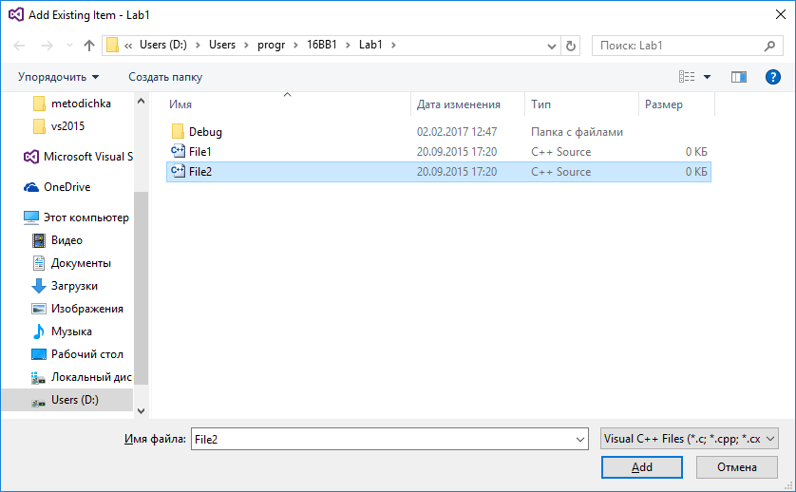
Рисунок 24 – Диалоговое окно «Добавление существующего элемента»
После выбора файла необходимо нажать кнопку «Add», после чего файл будет добавлен в проект.

Удаление файла из проекта
Для удаления файла из проекта необходимо в дереве «Solution Explorer» выбрать файл, который необходимо удалить, и вызвать контекстное меню.
В появившемся контекстном меню (Рисунок 25) необходимо выбрать пункт меню «Remove».
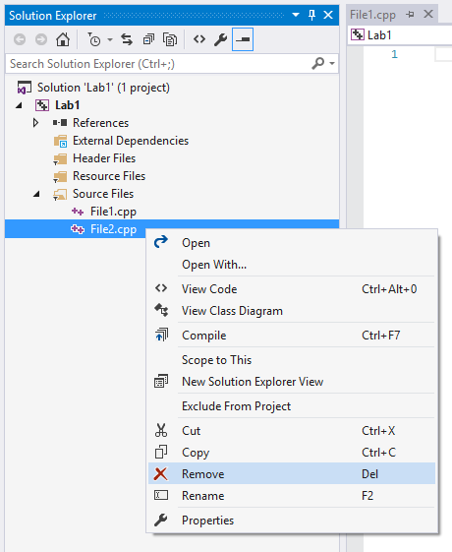
Рисунок 26 – Пункт контекстного меню «Удаление существующего файла»
На экране появится диалоговое окно добавления существующего элемента, показанное на Рисунке 27.
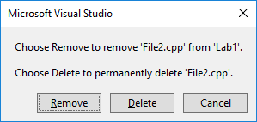
Рисунок 28 – Диалоговое окно «Удаление существующего элемента»
Если в диалоговом окне выбрать кнопку «Remove», то файл будет удален из проекта, но останется на диске. Если выбрать кнопку «Delete», то файл будет удален и из проекта и с диска.

Компиляция одного файла
Для компиляции одного файл проекта необходимо в дереве «Solution Explorer» выбрать файл, который необходимо скомпилировать, и вызвать контекстное меню.
В появившемся контекстном меню (Рисунок 29) необходимо выбрать пункт меню «Compile».
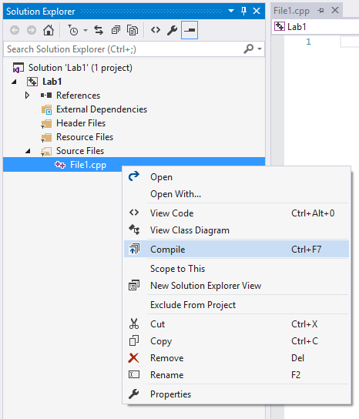
Рисунок 30 – Пункт контекстного меню «Компиляция файла»

Компиляция и сборка проекта
При компиляции проекта компилируются все файлы, включенные в проект. Компиляции проекта можно выполнить с использованием контекстного или основного меню.
С использованием контекстного меню
В дереве «Solution Explorer» необходимо выбрать проект и вызвать контекстное меню. В появившемся контекстном меню (Рисунок 31) выбрать пункт меню «Build».
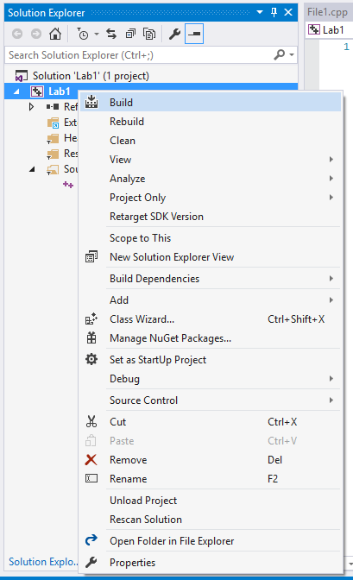
Рисунок 32 – Пункт контекстного меню «Компиляция проекта»

С использованием основного меню
В дереве «Solution Explorer» необходимо указать проект и в основном меню выбрать пункт «Build»→«Build <имя проекта>» (Рисунок 33).
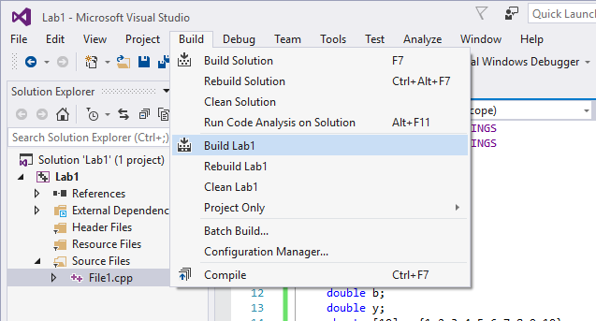
Рисунок 34 – Пункт меню «Компиляция проекта»

Компиляция и сборка решения
При компиляции решения компилируются все проекты, включенные в решение. Компиляция решения происходит по команде «Build Solution» (комбинация клавиш «Ctrl+Shift+B»).
Компиляции решения так же можно выполнить с использованием контекстного или основного меню.

С использованием контекстного меню
В дереве «Solution Explorer» необходимо выбрать вкладку решения и вызвать контекстное меню. В появившемся контекстном меню (Рисунок 35) выбрать пункт меню «Build Solution».
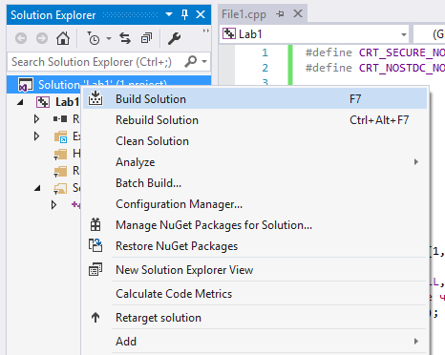
Рисунок 36 – Пункт контекстного меню «Компиляция решения»

С использованием основного меню
В основном меню выбрать пункт «Build»→«Build <имя проекта>» (Рисунок 37).
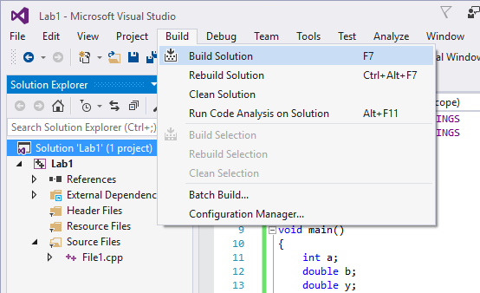
Рисунок 38 – Пункт меню «Компиляция решения»

Результаты компиляции
Результаты компиляции файла, проекта и решения отражаются в 2-ух сервисных окнах: «Output» и «Error List». Окна открываются автоматически в начале компиляции или могут быть принудительно открыты через вызов соответствующих пунктов основного меню.
Для активизации окна «Output» необходимо выбрать пункт меню «View»→«Output» (Рисунок 39).
Для активизации окна «Error List» необходимо выбрать пункт меню «View»→«Error List» (Рисунок 40).
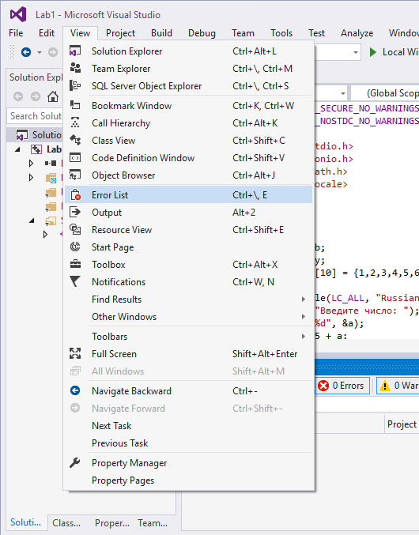
Рисунок 41 – Пункт меню «Список ошибок»
Оба окна включают информацию, выдаваемую компилятором и линковщиком. Информация в основном включает сведения о синтаксических ошибках, предупреждениях и служебную информацию.

Окно «Output» («Вывод»)
Окно «Output» показано на Рисунке 42 внизу рабочей области.
Примечание: пользователь может изменить расположение любого сервисного окна, в том числе и данного, по собственному желанию.
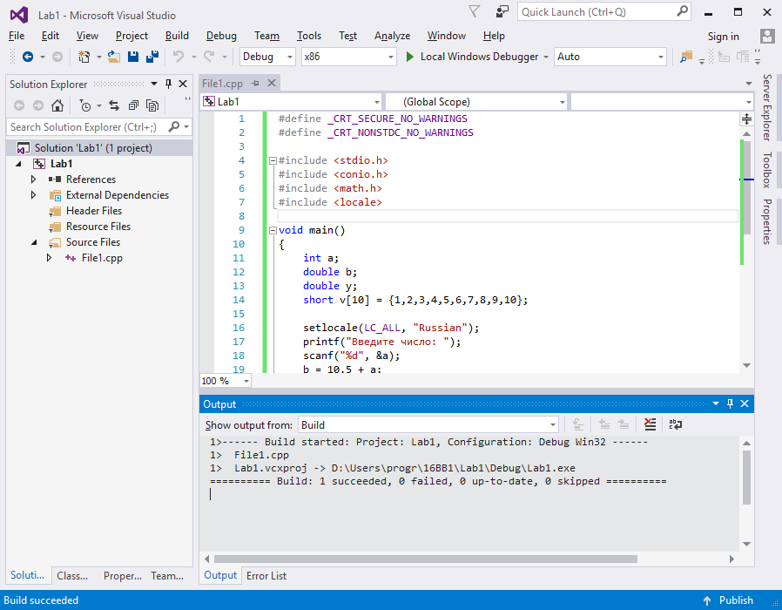
Рисунок 43 – Окно «Output»
Основным результатом компиляции и сборки в окне «Output» является последняя строка, которая отражает результат компиляции.
В приведенном на рисунке примере последняя строка: «Build: 1 succeeded, 0 failed, 0 up-to-date, 0 skipped». Строка означает, что в результате компиляции 1 проект скомпилирован успешно («1 succeeded»), 0 проектов с ошибками («0 failed»), 0 проектов обновлено («0 up-to-date») и 0 проектов пропущено («0 skipped»).
Если в приведенном на рисунке примере сделать ошибку, а именно, после функции scanf удалить (забыть поставить) точку с запятой (Рисунок 44), то компилятор сообщит об обнаруженной ошибке.
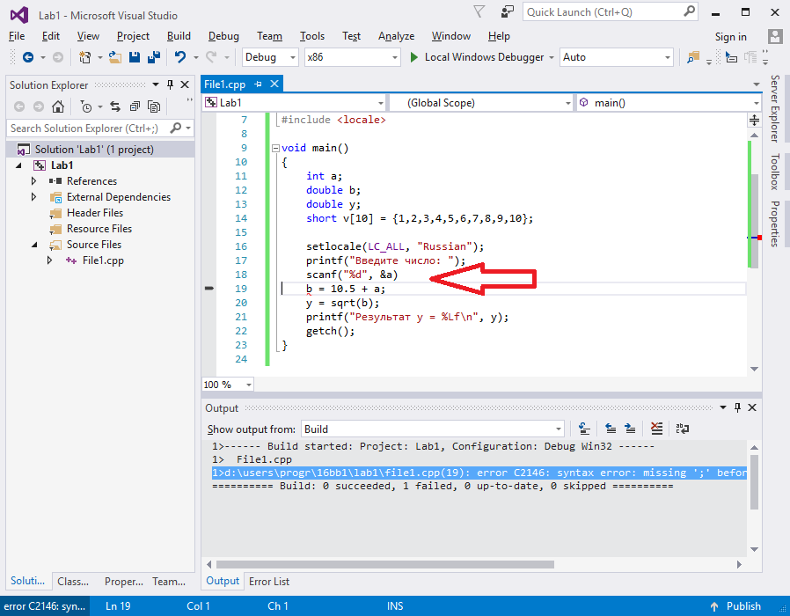
Рисунок 45 – Окно «Output» с ошибкой
В окне «Output» появится строка с указанием файла («d:\users\progr\09bb1\lab1\file1.cpp») и описанием ошибки («error C2146: syntax error : missing ‘;‘ before …»).
Два раза кликнув мышью на строке с описанием ошибки, курсор автоматически установится на файл и строку в файле, на которой была обнаружена ошибка.
Примечание: компилятор обнаруживает ошибку при анализе следующей строки, поэтому курсор ставит на следующую за ошибкой строку.
Важно: исполняемый «.exe» файл проекта собирается только в том случае, если в проекте не обнаружены синтаксические ошибки. Поэтому компиляцию проекта необходимо продолжать до тех пор, пока не будут устранены все ошибки, и не появится сообщение об успешной компиляции проекта («1 succeeded»).

Окно «Error List» («Список ошибок»)
Окно «Error List» показано на Рисунке 46. Так же как и окно «Output» оно располагается внизу рабочей области.
Окно «Error List», в отличие от окна «Output», активизируется, только если в программе обнаружены ошибки компиляции или линковки. Окно «Error List» включает часть данных из окна «Output» и представляет информацию в табличном виде.
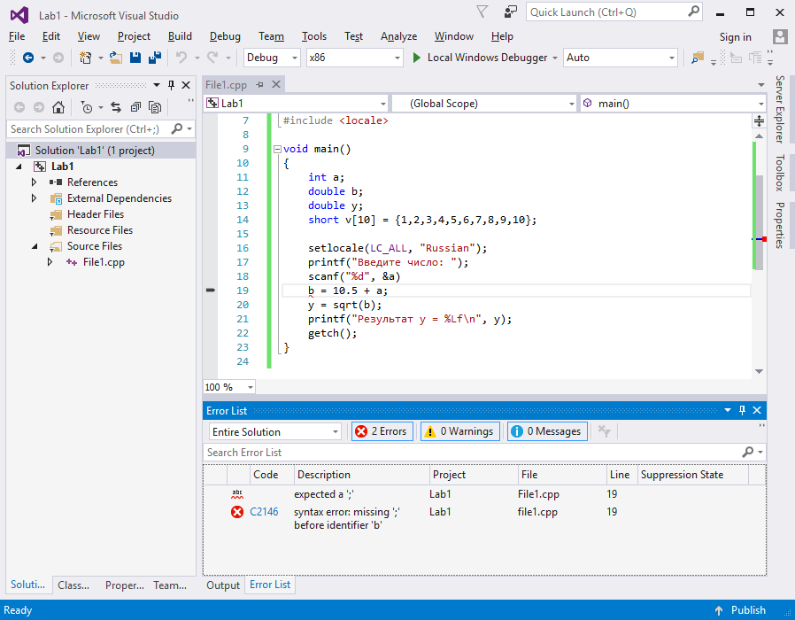
Рисунок 47 – Окно «Error List» с ошибкой
Для аналогичного примера с ошибкой, в котором после функции sscanf удалена точка с запятой, в окне «Error List» появится следующее сообщение: «error C2146: syntax error : missing ‘;‘ before …», файл «File1.cpp», строка «19».
Два раза кликнув мышью на строке с описанием ошибки, курсор автоматически установится на файл и строку в файле, на которой была обнаружена ошибка.
Важно: сообщение «C2146» — это код ошибки компиляции, более детальную информацию по которой можно посмотреть в MSDN, если в строке индекса ввести соответствующий код.

Выполнение программы
Выполнение программы в режиме отладки происходит по команде «Start Debugging» (комбинация клавиш «F5»).
Выполнение программы так же можно осуществить с использованием основного меню. Для этого в основном меню нужно выбрать пункт «Debug»→«Start Debugging» (Рисунок 48).
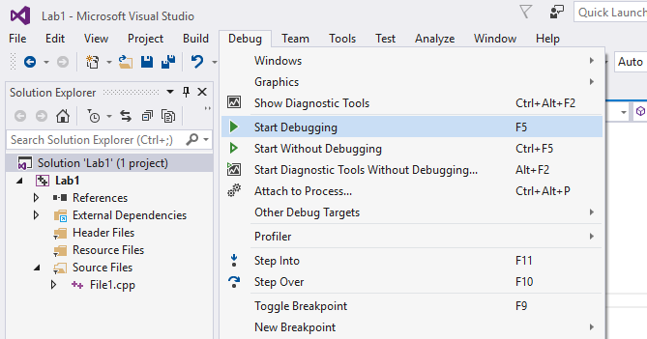
Рисунок 49 – Пункт меню «Старт программы в режиме отладки»

Отладка программы
Отладка — это этап разработки программы, на котором обнаруживают, локализуют и устраняют ошибки.
Важно: к отладке программы можно приступать только после успешной компиляции и сборки проекта. Т.е на этапе компиляции и сборки НЕ ДОЛЖНО быть ОШИБОК.
Отладка заключается в пошаговом исполнении программы с целью проверки правильности выполнения операторов и функций. Правильность выполнения проверяется по содержимому локальных и глобальных переменных.

Команды отладки
«Step Into» — пошаговое (построчное) выполнение программы с заходом в вызываемую функцию (комбинация клавиш «F11»).
«Step Over» — пошаговое (построчное) выполнение программы без захода в вызываемую функцию (комбинация клавиш «F10»).
«Run To Cursor» — выполнение программы до строки программы, на которой стоит курсор (комбинация клавиш «Ctrl+F10»).
«Step Out» — выполнение программы до выхода из текущей функции (комбинация клавиш «Shift+F11»). Команда доступно только после старта программы в режиме отладки.
«Stop Debugging» — останов выполнения программы (комбинация клавиш «Shift+F5»). Команда доступно только после старта программы в режиме отладки.
Все команды отладки, после старта программы в режиме отладки, доступны в основном меню «Debug».
Если после успешной компиляции и сборки проекта выбрать команду «Step Over» (комбинация клавиш «F10»), то среда Microsoft Visual Studio переключится в режим отладки приложения (Рисунок 50).
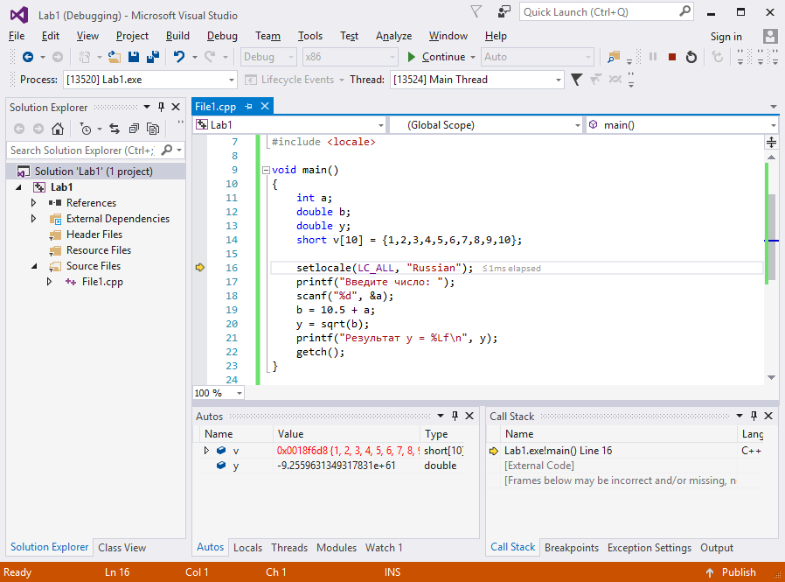
Рисунок 51 – Среда в режиме «Отладка приложения»
На рисунке видно, что внизу рабочей области появилось несколько сервисных окон отладки, таких как «Autos» и «Call Stack».
В области редактора файлов слева видна желтая стрелка. Эта стрелка указывает на строку программы, которая будет выполнена на следующем шаге программы. В примере, показанном на рисунке, желтая стрелка указывает на строку «setlocale(LC_ALL, "Russian")». Если еще раз выбрать команду «Step Over», то отладчик выполнит вызов функции setlocale и остановится на следующей строке программы. Желтая стрелка переместится к строке «printf("Введите число:")».

Точки останова
Точка останова (breakpoint) — это выбранное пользователем место в программе, при достижении которого исполнение программы будет прервано и управление передастся отладчику.
Точка останова в программе устанавливается и удаляется с помощью команды «Toggle Breakpoint» (комбинация клавиш «F9» или пункт основного меню «Debug»→«Toggle Breakpoint»).
На Рисунке 52 показана точка останова, установленная на строке «printf("Результат y = %Lf\n", y)».
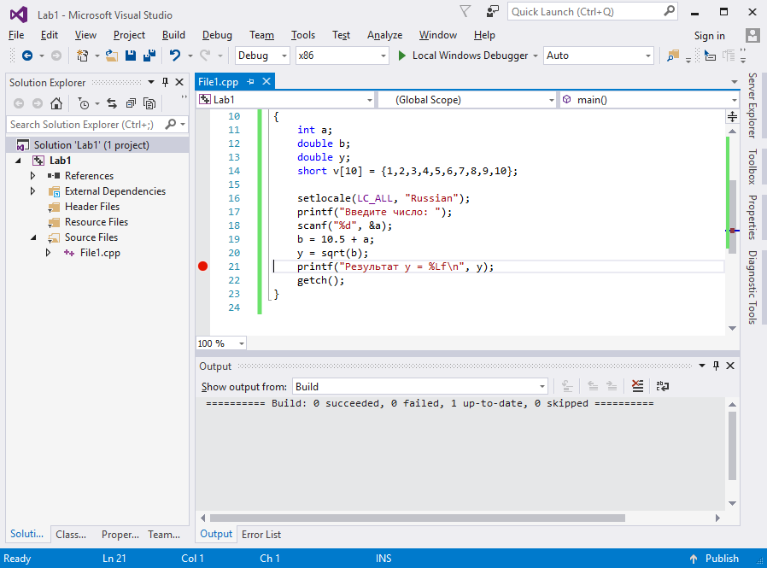
Рисунок 53 – Установка «Точки останова»
В области редактора файлов слева появился красный кружок, обозначающий строку с точкой останова. Если теперь запустить программу на выполнение в режиме отладки (команда «Start Debugging»), то исполнение программы будет прервано на строке с точкой останова (Рисунок 54).
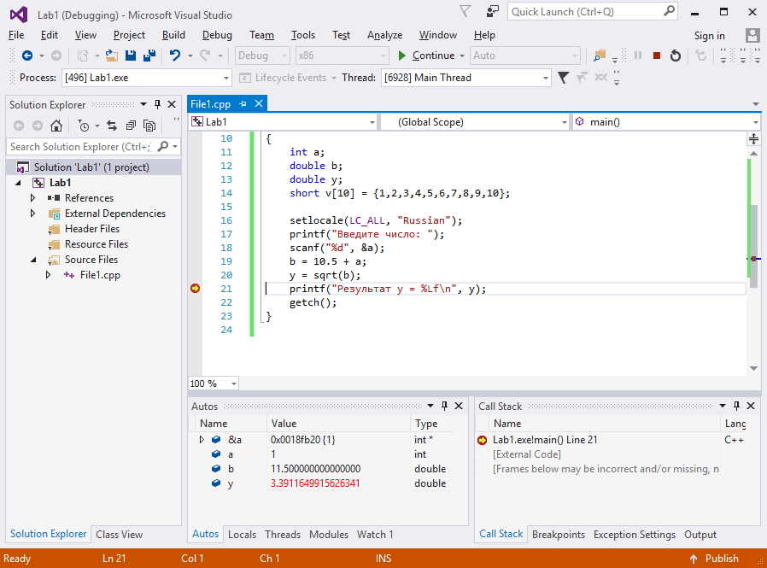
Рисунок 55 – Программа, прерванная в точке останова
На Рисунке 56 видно, что исполнение программы прервано в точке останова: желтая стрелка остановилась на красном кружке. Далее можно выбрать любую команду отладки («Step Into», «Step Over», «Run To Cursor» и т.д.) или продолжить исполнение программы («Start Debugging»).
Для удаления ранее точки останова необходимо переместить курсор на строку с установленной точкой останова и повторно выбрать команду «Toggle Breakpoint».
В программе допускается устанавливать множество точек останова.
Дополнительные сведения по точкам останова содержатся в сервисном окне «Breakpoints». В данном окне можно просмотреть весь список точек останова и для каждой точки задать дополнительные условия срабатывания.

Отладочные окна

Окно «Autos»
Служебное окно автоматически формируемого списка переменных. Окно содержит информацию по переменным, к которым было обращение на предыдущем шаге и к которым будет обращение на следующем шаге исполнения программы. Состав переменных формируется отладчиком автоматически. Пользователь не может добавлять собственные переменные в список.
Окно показано на Рисунке 57 внизу рабочей области.
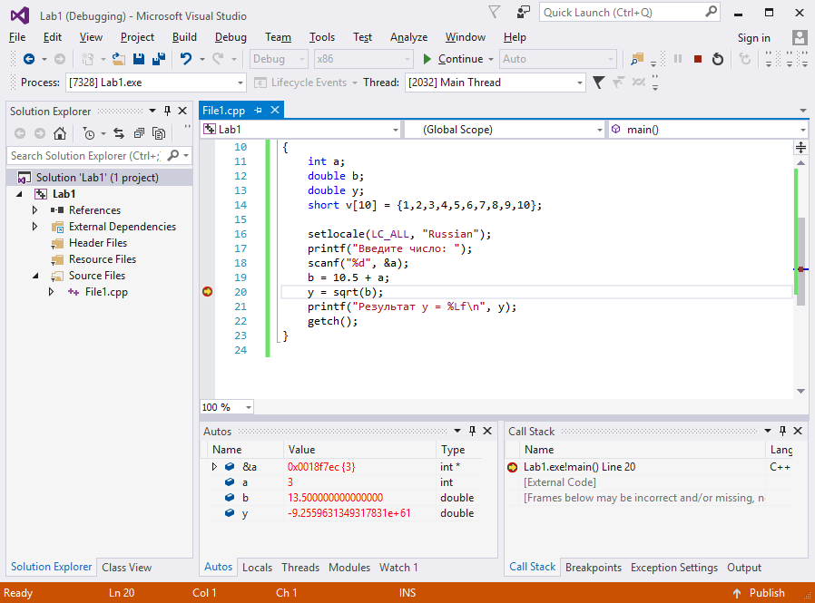
Рисунок 58 – Окно «Autos»
На рисунке видно, что после исполнения строки «b=10.5+a» в окно «Autos» добавлены 3 переменные: a, b и y. К переменным a и b было обращение на предыдущем шаге, а к переменным b и y будет обращение на следующем шаге. Переменная a=3, переменная b=13.5, а переменная y заполнена случайным значением.
Окно можно открыть через пункт основного меню «Debug»→«Windows»→«Autos».

Окно «Locals»
Служебное окно списка локальных переменных. Окно содержит информацию по всем локальным переменным, которые объявлены внутри функции. Пользователь не может добавлять собственные переменные в список.
Окно показано на Рисунке 59 внизу рабочей области.
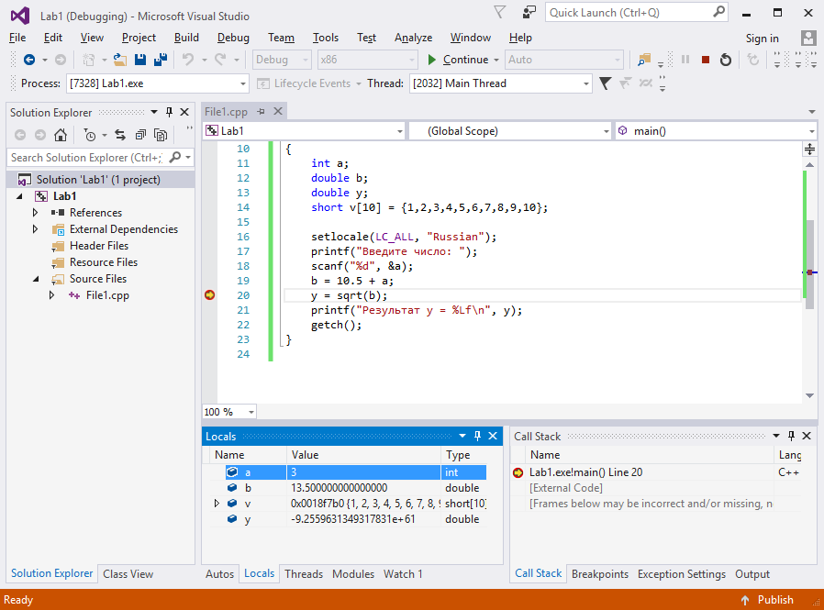
Рисунок 60 – Окно «Locals»
Окно можно открыть через пункт основного меню «Debug»→«Windows»→«Locals».

Окна «Watch»
Четыре служебных окна списка пользовательских переменных. Окна содержат информацию по локальным и глобальным переменным, которые добавлены пользователем.
Окно «Watch 1» показано на Рисунке 61.
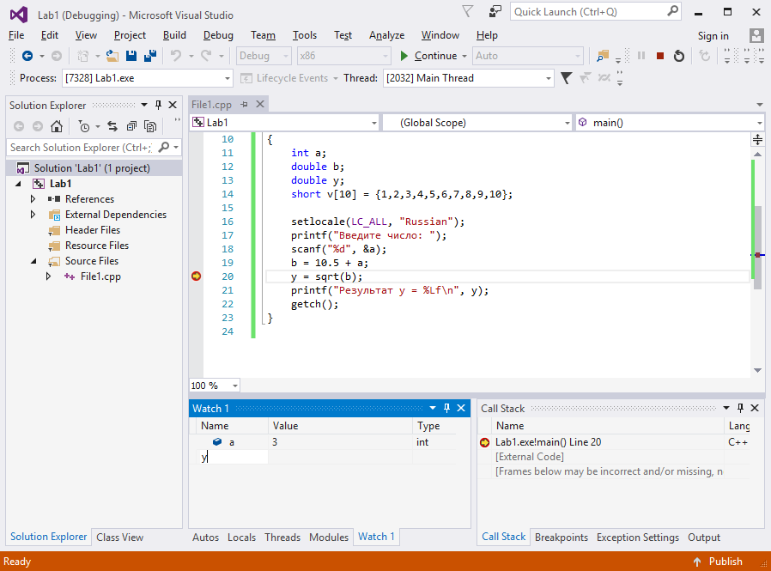
Рисунок 62 – Окно «Watch 1»
В окно «Watch 1» добавлена одна локальная переменная a и показано добавление новой переменной y. Для добавления новой переменной необходимо на свободной строке, в столбце «Name» два раза кликнуть левой кнопкой мыши. После этого поле станет доступным для редактирования и в нем можно набрать имя переменной для просмотра (в показанном примере вводится имя y).
Окна можно открыть через пункт основного меню «Debug»→«Windows»→«Watch»→«Watch <номер>».

Окна «Memory»
Четыре служебных окна дампа памяти. Окна отображают содержимое ячеек памяти по указанному пользователем линейному адресу.
Окно «Memory 1» показано на Рисунке 63.
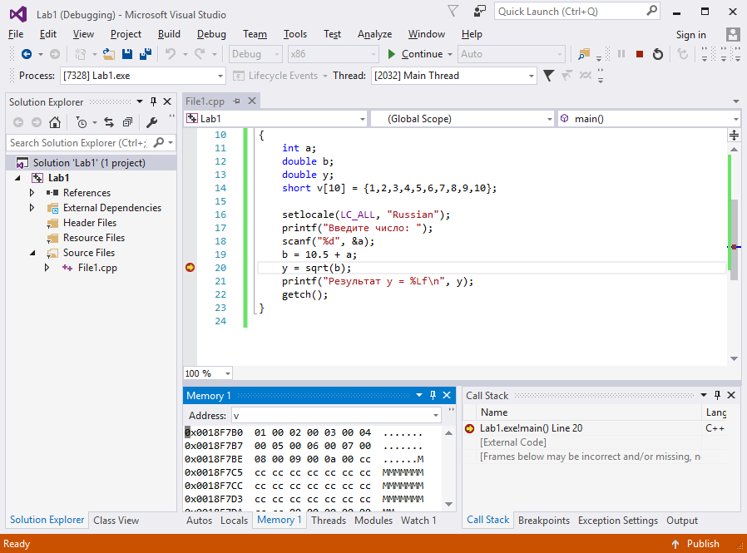
Рисунок 64 – Окно «Memory 1»
В поле «Address» указывается адрес памяти. Допускается задание непосредственного адреса, переменной типа указатель и адреса переменной (с использованием оператора получения адреса &). В показанном на рисунке примере в качестве адреса выбрана переменная v — массив из 10 элементов. Имя массива соответствует адресу первого элемента массива.
В поле «Columns» выбирается количество колонок дампа памяти.
В левой части рабочей области показаны адреса ячеек памяти. В показанном на рисунке примере массив v располагается в памяти, начиная с адреса 0x0018F7B0.
В центре рабочей области показано содержимое ячеек памяти. В показанном на рисунке примере показано содержимое массива v. По смещению 0 — значение 1 (v[0]), по смещению 2 — значение 2 (v[1]), и т.д.
В правой части рабочей области показано содержимое ячеек памяти представленное в текстовом виде.
Окна можно открыть через пункт основного меню «Debug»→«Windows»→«Memory»→«Memory <номер>».

Окно «Call Stack»
Служебное окно стека вызовов. Окно содержит информацию о возврате из всех функций, вложенных или рекурсивных, которые в данный момент исполняются.
Окно «Call Stack» показано на Рисунке 65.
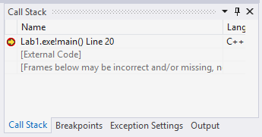
Рисунок 66 – Окно «Call Stack»
Окно можно открыть через пункт основного меню «Debug»→«Windows»→«Call Stack».

Окно «Registers»
Служебное окно содержимого регистров процессора. Пользователь не может добавить собственные переменные в список.
Окно «Registers» показано на Рисунке 67.
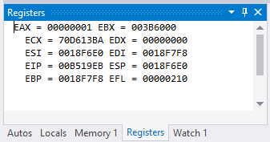
Рисунок 68 – Окно «Registers»
Окно можно открыть через пункт основного меню «Debug»→«Windows»→«Registers».

Окно «Disassembly»
Окно дизассемблированного исходного кода. Окно содержит строки исходного кода программы и ассемблерный код, формируемый компилятором на каждую строку программы.
Окно «Disassembly» показано на Рисунке 694.
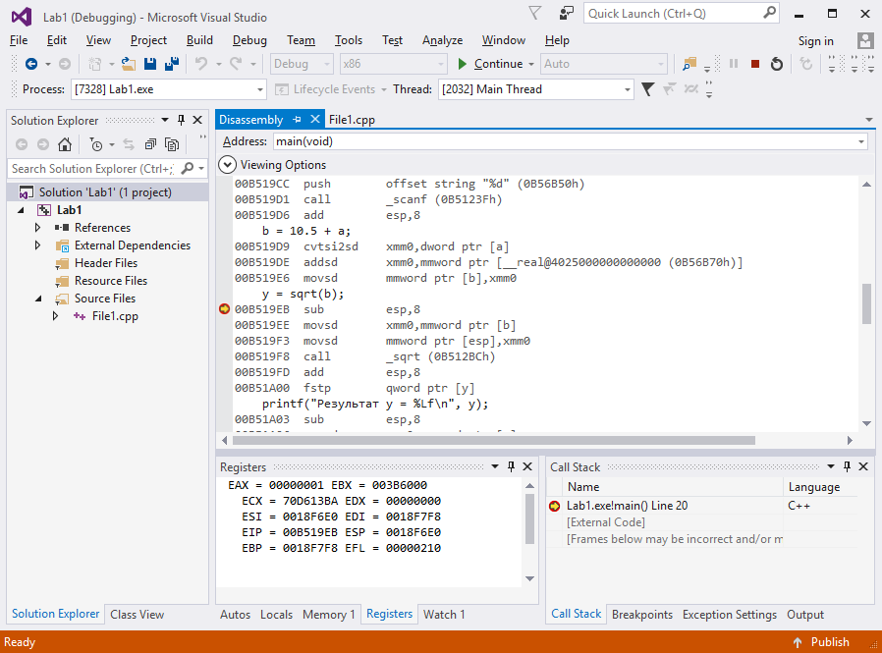
Рисунок 34 – Окно «Disassembly»
Используя команды отладки можно трассировать программу в ассемблерном коде. При этом остаются доступными все отладочные окна и в любой момент можно переключиться на отладку по исходному тексту программы.
Окно можно открыть через пункт основного меню «Debug»→«Windows»→«Disassembly».

Список литературы
Основная литература:
- Брайен В. Керниган, Деннис М. Ричи Язык программирования C. Учебник. – М.: Изд-во НОУ Интуит, 2016, 314 с, ЭБС BOOK.ru https://www.book.ru/book/918294
- Александров Э.Э., Афонин В.В. Программирование на языке C в Microsoft Visual Studio 2010 - Курс лекций – М.: Изд-во НОУ Интуит, 2016, 571 с, ЭБС BOOK.ru https://www.book.ru/book/918122
Дополнительная литература:
- Свиркин М.В., Чуркин А.С. Программирование под Windows в среде Visual C++ 2005 Курс лекций – М.: Изд-во НОУ Интуит, 2016, 216 с, ЭБС BOOK.ru https://www.book.ru/book/918129
- Синицын С.В., Хлытчиев О.И. Основы разработки программного обеспечения на примере языка С Курс лекций – М.: Изд-во НОУ Интуит, 2016, 212 с, ЭБС BOOK.ru https://www.book.ru/book/917941
Интернет-ресурсы
- Сайт «Национальный Открытый Университет ИНТУИТ» Курс «Архитектура ЭВМ и язык ассемблера» http://www.intuit.ru/studies/courses/535/391/info
- Сайт «Национальный Открытый Университет ИНТУИТ» Курс «Введение в языки программирования C и C++» http://www.intuit.ru/studies/courses/1039/231/info
Программное обеспечение:
- Среда разработки ПО для выполнения лабораторных работ: Microsoft Visual Studio 2010/2015;
- Среда разработки отчетов по выполненным лабораторным работам: пакет Open Office.
Содержание

Порядок выполнения лабораторных работ 3

Требования к оформлению работ 3

Пример программы на Си 4

Лабораторная работа № 1 Линейная программа 7

Лабораторная работа № 2 Функции ввода-вывода 9

Лабораторная работа № 3 Операторы условия 11

Лабораторная работа № 4 Циклы с известным числом повторений 14

Лабораторная работа № 5 Циклы с неизвестным числом повторений 17

Лабораторная работа № 6 Указатели и массивы 20

Лабораторная работа № 7 Строки 21

Лабораторная работа № 8 Функции 23

Лабораторная работа № 9 Структуры 24

Лабораторная работа № 10 Файлы 26

Лабораторная работа № 11 Динамические структуры данных 28

Лабораторная работа № 12 Многомодульные программы 30

Приложение 31

Среда Microsoft Visual Studio 38

Список литературы 67

